TEST
LËNDA: FIZIKA 7
PERIUDHA I

Emri/Mbiemri: _____________________
Pikët: ____
Nota: ____

1. Forca me të cilën Toka tërheq të gjithë trupat mbi të dhe afër saj, quhet: (1 pikë)
a) Forcë elasticiteti
b) Pesha e trupit
c) Forcë e rëndesës
d) Rezistenca e ajrit

2. Plotëso tabelën e mëposhtme. (3 pikë)
Masa (kg) | Pesha (N)
50
 | 2,5
0,4

3. Dy grupe nxënësish luajnë lojën “tërheqje litari”. Njëri grup ushtron forcën F₁ = 30 N dhe grupi tjetër forcën F₂ = 60 N. Në këtë lojë, forcat janë: (1 pikë)

a) Të baraspeshuara
b) Të pabaraspeshuara
c) Nuk mund ta përcaktoj, nëse nuk jam i pranishëm në lojë

4. Emërto shigjetat e forcave që veprojnë te vetura. (2 pikë)
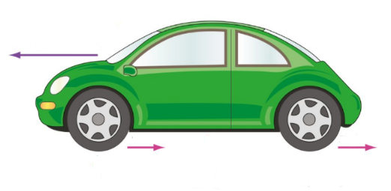

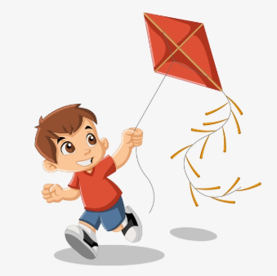
5. Vizato në figurë shigjetën e forcës tërheqëse (2 pikë)
të djalit ndaj balonës (te fija) dhe atë të
tensionit të fijes.

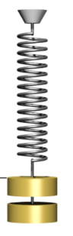
6. Nëse masa e njërit nga gurët e peshës së varur në (2 pikë)
sustë është 100 g, përcakto vlerën e dy forcave
që veprojnë te susta:
a) P = ___________ F_{e} = ____________

b) Vizato shigjetat e dy e forcave. (1 pikë)

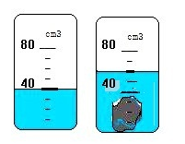
7. Nëpërmjet figurës përcakto: (3 pikë)
a) Vëllimin e ujit në enë, para se të zhytim trupin: V₁ = _______
b) Vëllimin e ujit në enë, pasi zhytim trupin: V₂ = ________
c) Vëllimin e trupit: V_{t} = _______________________________

8. Një rosak lodër noton në ujë. Forca që e mban atë (1 pikë)
mbi ujë është:
a) Forca e rëndesës
b) Forca e Arkimedit
c) Rezistenca e ajrit
d) Forca e elasticitetit

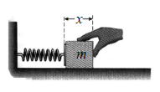
9. Në fundin e sustës së ngjeshur, është vendosur një kub. (1 pikë)
Nëse e lëmë sustën të lirë, ajo hapet duke e shtyrë kubin
nga e majta në të djathtë.
Forca me të cilën susta shtyn kubin, quhet:
a) forcë fërkimi
b) Forca e elasticitetit të sustës
c) Forca e shformimit të sustës
5 | 6 | 7 | 8 | 9 | 10
4 | 5 – 7 | 8 – 10 | 11 – 12 | 13 – 14 | 15 – 17
d) Forca tensionit të sustës
Tabela e pikëve

